周公馆
重庆鲁能巴蜀中学 初2025届 龚嘉民

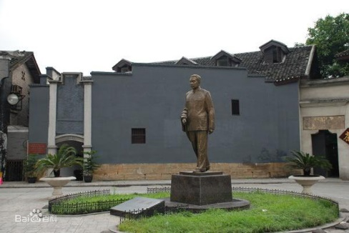
2022年10月6日，我和我妈妈一同来到我已仰慕已久的周公馆。
周公馆，即曾家岩50号周公馆，坐落在重庆市渝中区中山四路的东端尽头，占地面积364平方米，建筑面积882平方米，是中共中央南方局设在城区的办公地点，南方局军事组、文化组、妇女组、外事组和党派组均设在这里。
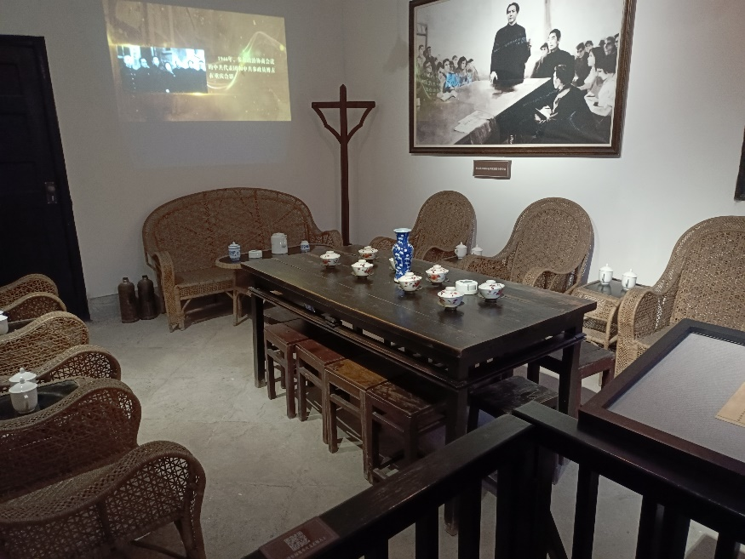
1938年冬，中共代表团由武汉迁移重庆后，为便于工作，周恩来同志以个人名义租赁这幢房子，作为中共南方局在市内的一个主要办公地点。在抗日战争期间，周公馆为中共中央南方局的办公起到了非常好的作用。周公馆的内部环境也非常有趣，主楼的底层和三楼的全部以及二楼东边的三间房屋为南方局租用，其余分别租给了时任国民党中央抚恤委员会主任秘书刘瑶章和国民党上层人士端木恺以及时任重庆市市长贺耀祖的夫人倪斐君领导的“战时妇女服务团”。这样就形成了国共两党人士同进一个院、共住一栋楼的有趣现象。住在这里的国民党人士虽同中共中央南方局和八路军重庆办事处人员共同进出一个大门，同在一个屋檐下生息，但互相几乎没有往来，却也相安无事，形成了一个良好的国共合作现象。
1945年毛泽东同志来重庆与蒋介石谈判期间，曾在底层会议室接见中外各界人士，周恩来同志更是经常在此会见各界人士和中外记者。
在1946年5月周恩来、董必武先后率中共代表团、南方局和八路军重庆办事处大部分人员离开重庆前往南京后，曾家岩50号又成为中共代表团驻渝联络处和公开的中共四川省委机关驻地。吴玉章以中共代表和中共四川省委书记的身份率上述两机关人员驻节于此，与国民党重庆当局保持联系，并全面领导云、贵、川等西南地区中国共产党的工作和重庆《新华日报》社工作。
现如今，在曾家岩50号周公馆门前，再也看不见当年那条狭窄而幽静的石板小路的影子，取而代之的是宽敞的曾家岩广场。广场中央树立着一尊周恩来风雨兼程、辛勤奔走的全身铜像。它让我们缅怀过去共产党人的艰苦斗争，追寻过去革命往事，也警示着我们要时刻铭记历史，创建一个新时代面貌的中国！

